Федеральное государственное автономное образовательное учреждение высшего образования «Национальный исследовательский университет ИТМО»
Факультет Программной Инженерии и Компьютерной Техники

Лабораторная работа №6
Вариант №8765

Выполнил:
Решетников Сергей Евгеньевич
Группа Р3108
Проверил:
Вербовой Александр Александрович

Оглавление
1. Задание 3
2. Текст программы 3
3. Тесты 4
4. Вывод 4

1. Задание
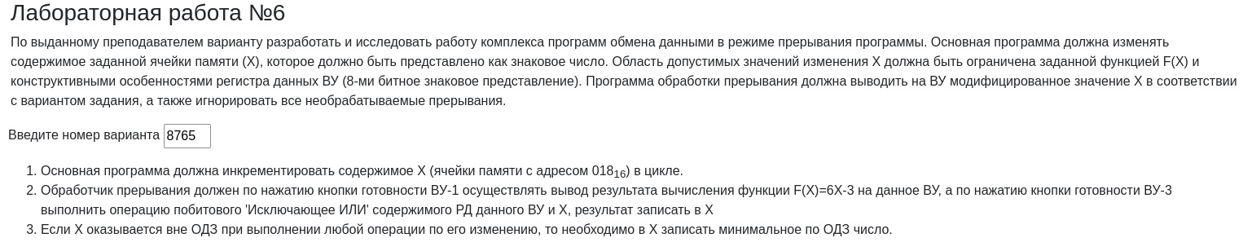

2. Текст программы
ORG 0x0 ; Инициализация векторов прерывания
V0: WORD $INT1,0x180 ; Вектор прерывания #0
V1: WORD $INT3,0x180 ; Вектор прерывания #1
V2: WORD $DEFAULT,0x180 ; Вектор прерывания #3

ORG 0x010
DEFAULT: IRET

ORG 0x018
X: WORD 0x0100
CACHE1: WORD 0x0000
CACHE2: WORD 0x0000
MIN_VAL: WORD 0xFFF8 ; -2^4
MAX_VAL: WORD 0x0008 ; 2^4

START:
DI
LD #0x08 ; Разрешить прерывания на вектор 0
OUT 0x03 ; (1000 | 0000 = 1000) в MR КВУ-1
LD #0x09 ; Разрешить прерывания на вектор 1
OUT 0x07 ; (1000 | 0001 = 1001) в MR КВУ-3

LD #0x0A
OUT 0x01 ; MR КВУ-0 на вектор 2
OUT 0x05 ; MR КВУ-2 на вектор 2
OUT 0x0B ; MR КВУ-4 на вектор 2
OUT 0x0D ; MR КВУ-5 на вектор 2
OUT 0x11 ; MR КВУ-6 на вектор 2
OUT 0x15 ; MR КВУ-7 на вектор 2
OUT 0x1A ; MR КВУ-8 на вектор 2
OUT 0x1E ; MR КВУ-9 на вектор 2
EI
MAIN:
LD X
CMP $MIN_VAL
BLT CHECKER
CMP $MAX_VAL
BGE CHECKER
INC
ST X
JUMP MAIN
CHECKER:
LD MIN_VAL
ST X
JUMP MAIN

INT1:
PUSH
NOP

LD X
ASL ;*2
ASL ;*4
ADD X ;*5
ADD X ;*6
SUB #0x03
OUT 0x02

NOP
POP
IRET
INT3:
PUSH
NOP

IN 0x06
ST CACHE1

; NOT
NEG
DEC

AND X

ST CACHE2 ; A(^B)

LD X

; NOT
NEG
DEC

AND CACHE1 ; (^A)B

OR CACHE2 ; A(^B) + (^A)B

LD X

NOP
POP
IRET

3. Область допустимых значений
-128 <= 6*x - 3 <= 127
-125 <= 6x <= 130
-20 <= x <= 21

4. Тесты
1. Загрузить комплекс программ в БЭВМ.
2. Заменить все NOP на HLT.
3. Запустить БЭВМ в режиме РАБОТА.
4. Установить «Готовность ВУ-1».
5. Дождаться останова.
6. Записать текущее значение X из памяти БЭВМ:
• Запомнить текущее состояние IP.
• Ввести в IR значение 0x027
• Нажать «Ввод адреса».
• Нажать «Чтение».
• Записать AC.
• Вернуть IP.
7. Рассчитать ожидаемое значение обработки прерывания
8. Нажать «Продолжение».
9. Сравнить ожидаемый результат обработки прерывания и содержимое AC
10. Нажать «Продолжение».
11. Ввести в ВУ-3 произвольное число, записать его
12. Установить «Готовность ВУ-3».
13. Дождаться останова.
14. Записать текущее значение X из памяти БЭВМ (аналогично пункту 6)
15. Рассчитать ожидаемое значение переменной X после обработки прерывания
16. Нажать «Продолжение».
17. Сравнить полученное значение и ожидаемое значение .

5. Вывод
В ходе выполнения данной лабораторной работы я снова работал с ВУ-1 и ВУ-3, освоил циклы прерывания и обмен с прерываниями.

